DOC 07/12/2021 - pp. 14 a 17

INSTRUÇÃO NORMATIVA SME Nº 47, DE 03 DE DEZEMBRO DE 2021
6016.2021/0124099-9

Dispõe procedimentos e Etapas do Processo Inicial de Escolha/Atribuição de agrupamentos, classes, aulas e vaga no módulo sem regência para o ano de 2022, envolvendo os professores
da Rede Municipal de Ensino.

O SECRETÁRIO MUNICIPAL DE EDUCAÇÃO, no uso de suas atribuições, e

CONSIDERANDO:
- Resolução CME nº 02, de 2021, que estabelece diretrizes para implementação do Novo Ensino Médio;
- Resolução CME nº 03, de 2021, que dispõe sobre procedimentos de Flexibilização Curricular nas Unidades Escolares da Rede Municipal de Ensino;
- Parecer CME nº 06, de 2021, retificado no DOC de 30/11/21, divulga as Matrizes Curriculares do Ensino Médio;
- a Instrução Normativa SME nº 40, de 2019, que dispõe sobre o Processo Inicial de Escolha/Atribuição de turnos e de classes/blocos/aulas aos Professores da Rede Municipal de Ensino - RME, que atuam nos Centros Municipais de Educação Infantil - CEMEIs, Escolas Municipais de Educação Infantil - EMEIs, Escolas Municipais de Ensino Fundamental - EMEFs, Escolas Municipais de Ensino Fundamental e Médio, Escolas Municipais de Educação Bilíngue para Surdos - EMEBSs, Escolas Municipais de Ensino Fundamental e Médio - EMEFMs e Centros Integrados de Educação de Jovens e Adultos - CIEJAs e dá outras providências;
- a Instrução Normativa SME nº 41, de 2019, que dispõe sobre o Processo de Escolha/Atribuição do Módulo Docente aos Professores de Educação Infantil e de turnos de trabalho aos Auxiliares de Desenvolvimento Infantil, lotados e/ou em exercício nos Centros de Educação Infantil e no Centro Municipal de Educação Infantil da Secretaria Municipal de Educação, e dá outras providências;
- a Portaria SME nº 7.330, de 2016, que dispõe sobre a pontuação dos Professores de Educação Infantil - PEIs e dos Auxiliares de Desenvolvimento Infantil - ADIs, lotados e/ou em exercício nos Centros de Educação Infantil - CEIs e nos Centros Municipais de Educação Infantil - CEMEIs da Secretaria Municipal de Educação, e dá outras providências;
- a Portaria SME nº 6.258, de 2013, que dispõe sobre a pontuação dos Profissionais de Educação docentes, lotados e/ou em exercício nos Centros Municipais de Educação Infantil - CEMEIs, Escolas Municipais de Educação Infantil - EMEIs, Escolas Municipais de Ensino Fundamental - EMEFs, Escolas Municipais de Ensino Fundamental e Médio - EMEFMs e Escolas Municipais de Educação Bilíngue para Surdos - EMEBSs da Secretaria Municipal de Educação e dá outras providências;
- o Comunicado SME nº 1.255, de 2021, que divulga a relação de Unidades de Percurso da Rede Municipal de Ensino para o ano de 2022;
- o Comunicado SME nº 1.346, de 2021, que divulga o cronograma do Processo Inicial de Escolha/Atribuição de turnos e de agrupamentos/ classes/ blocos/ aulas para 2022 aos Professores da Rede Municipal de Ensino e dá outros procedimentos.

RESOLVE:

Art. 1º Divulgar procedimentos e Etapas para a realização do Processo Inicial de Escolha/Atribuição de agrupamentos, classes, aulas e vaga no módulo sem regência, para o ano de 2022, conforme disposto nas Instruções Normativas SME nºs 40 e 41, de 2019.

Art. 2º A escolha/atribuição de aulas pertencentes ao Projeto do ciclo autoral, a título de JOP ou JEX, dar-se-á de na sequência estabelecida nos Anexos I e II do artigo 6º desta Instrução Normativa e, de acordo com a legislação específica.

Art. 3º Para a escolha/atribuição de aulas de experiências pedagógicas, nas Unidades Educacionais que oferecem o Ensino Médio e integram o Programa São Paulo Integral, observar-se-á a sequência estabelecida no Anexo III, constante no inciso III do artigo 6º desta Instrução Normativa.

Art. 4º Para fins de escolha/atribuição de aulas das Unidades de Percurso e do Projeto Vida, constantes da Matriz Curricular do Ensino Médio, deverão ser respeitadas:
I – os quadros constantes do Comunicado SME nº 1.225, de 2021, quando da atribuição de aulas das Unidades de Percurso.
II – a realização do curso específico pelo docente interessado em ministrar as do Projeto Vida.

Art. 5º No Ensino Médio noturno, com aulas presenciais e atividades remotas para os estudantes, os docentes cumprirão integralmente sua jornada de trabalho de forma presencial.

Art. 6º Respeitada a classificação obtida nos termos das Portarias SME nº 6.258, de 2013 e nº 7.330, de 2016, os professores da Rede Municipal de Ensino participarão do Processo Inicial de Escolha/Atribuição, mencionado no artigo 1º desta IN, conforme segue:

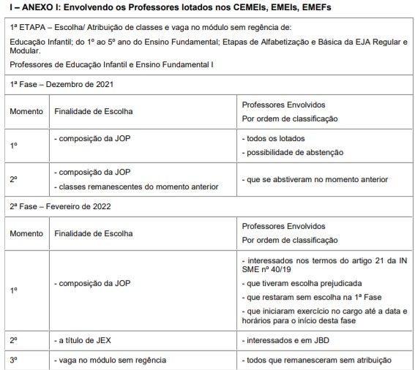
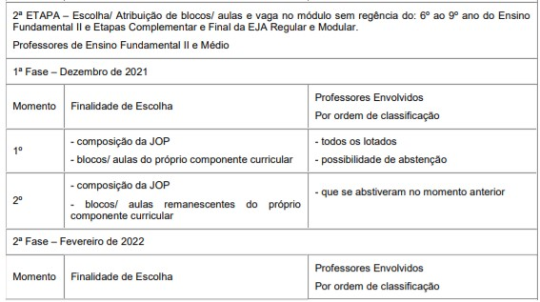

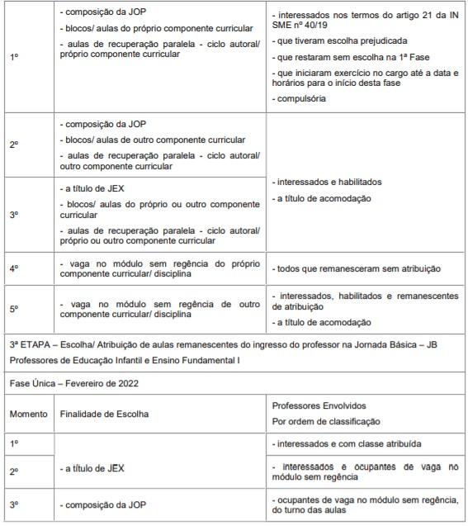

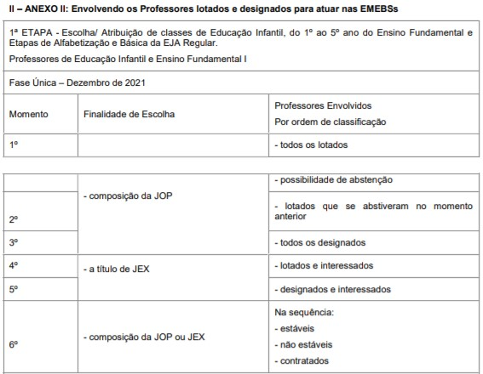

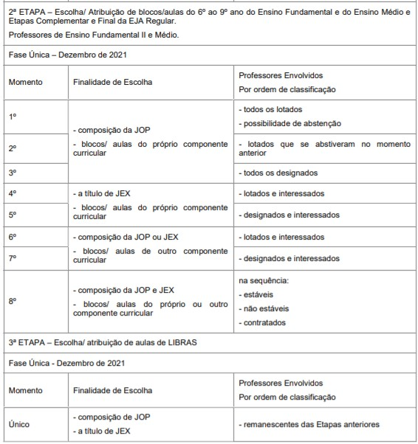
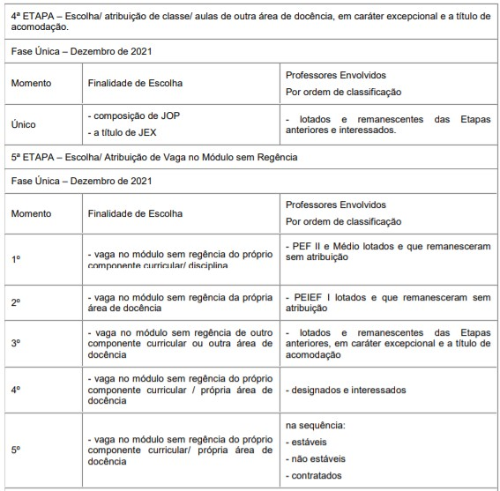
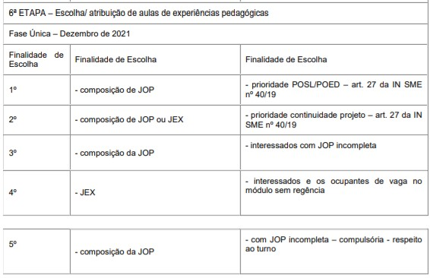

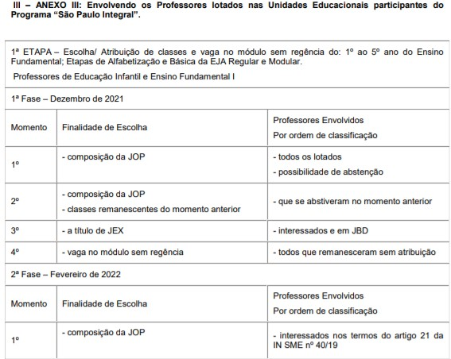
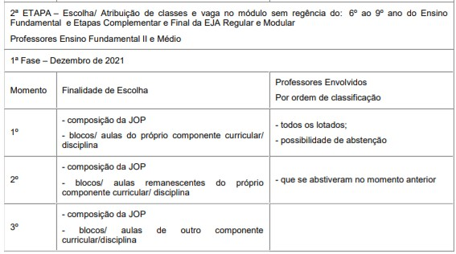
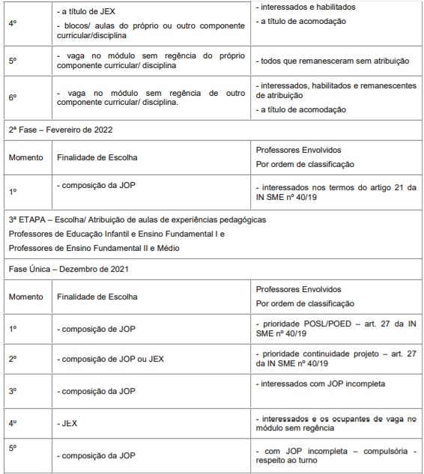
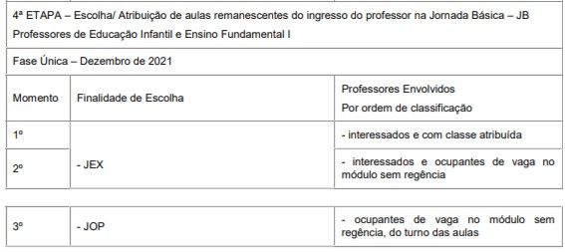

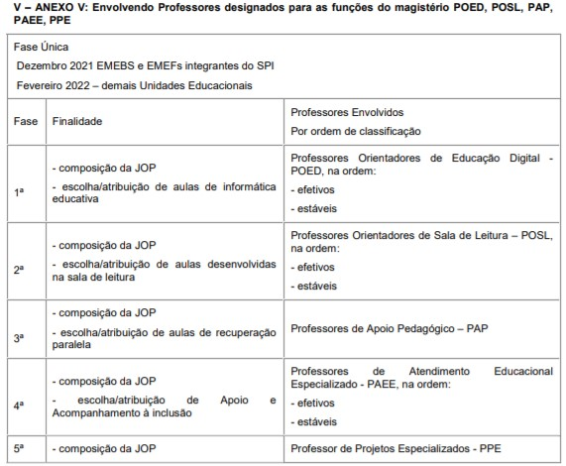

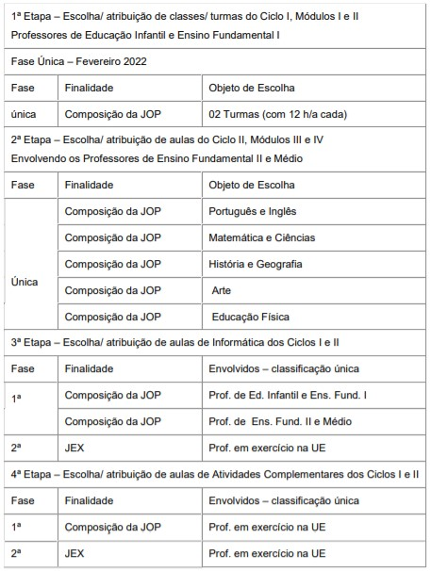

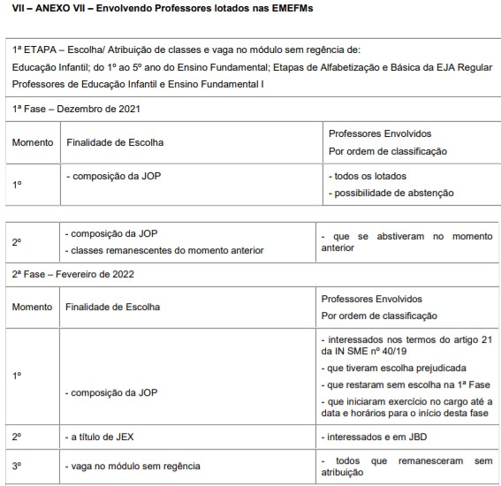
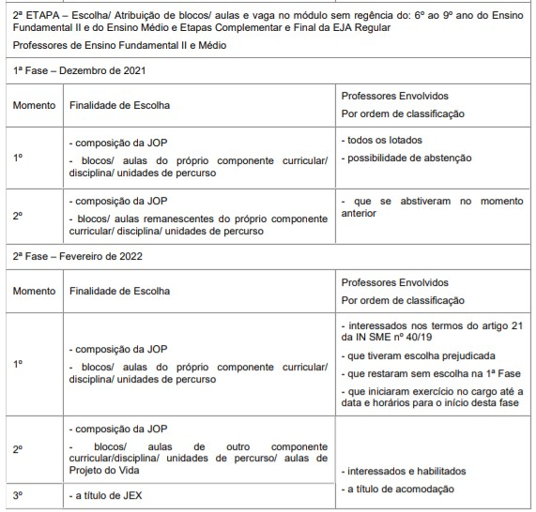
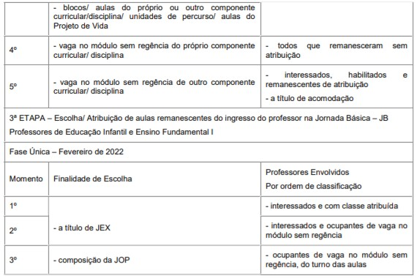

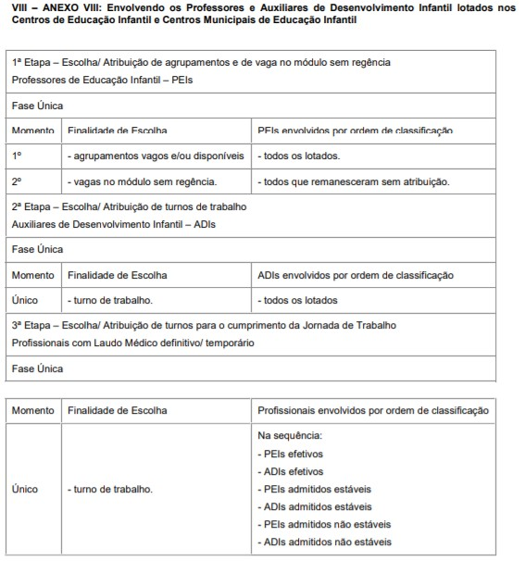

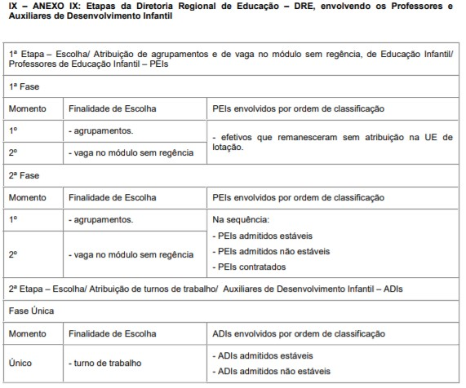

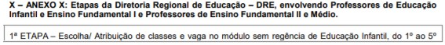
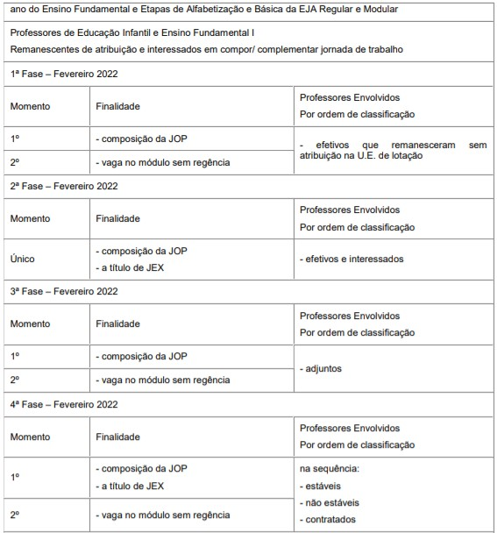
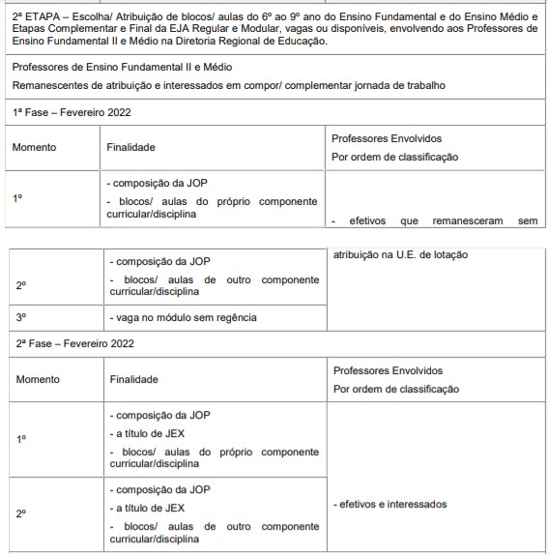
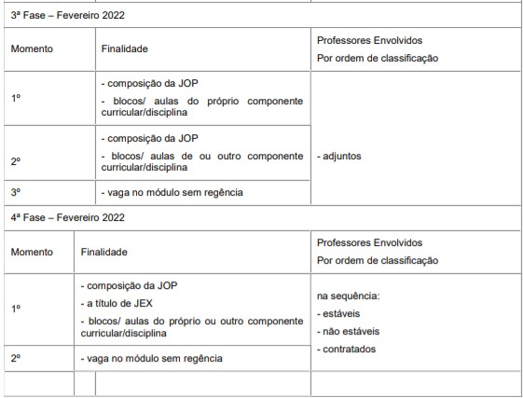

Art. 7º Esta Instrução Normativa entra em vigor na data de sua publicação e revoga a Instrução Normativa SME nº 56, de 2020.

Publicado no DOC de 07/12/2021 – pp. 14 a 17

